浙江工商大学2014/2015学年第1学期期末考试
《概率论与数理统计》试卷B参考答案
一、1.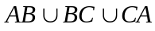; 2.; 3.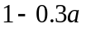; 4.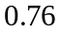;
5.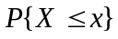; 6.; 7.; 8.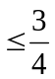; 9.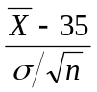; 10.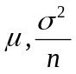.
二、1.B 2.B 3.A 4.B 5.B.
三、设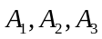分别表示甲,乙,丙地药材,表示优等品,则根据贝叶斯公式有
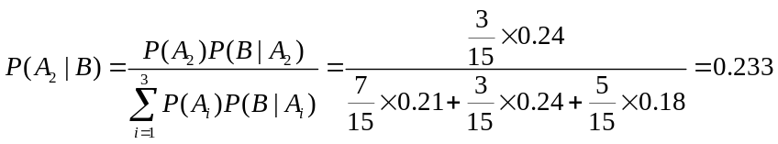. (6分)
四、（1）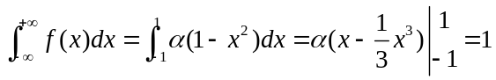,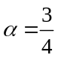. (3分)
（2）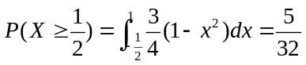. (5分)
（3）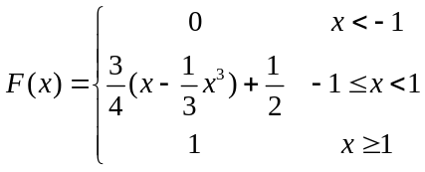. (8分)
（4）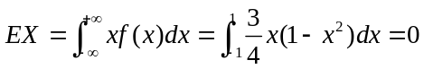,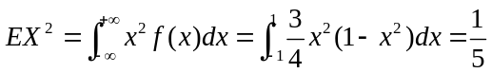.
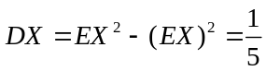. (12分)
五、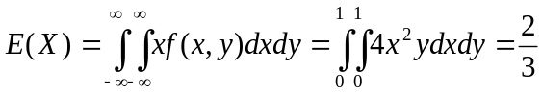,
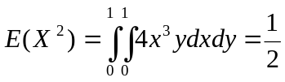, 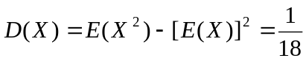, (4分)
由对称性 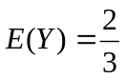, 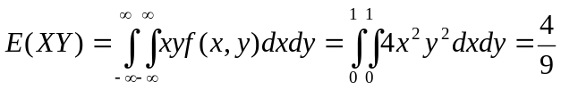, (7分)
所以,从而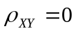. (10分)
六、
 | 1 | 3 | 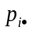
0 | 0
1 |  | 0
2 |  | 0
3 | 0
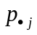 |  | 
(10分)
七、设为开动着的车床数,则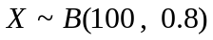,且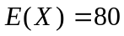,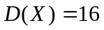,(4分)
由中心极限定理,有
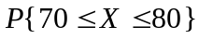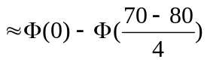 (8分)
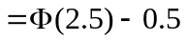. (10分)
八、似然函数为: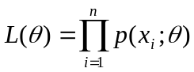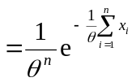, 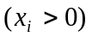 (2分)
两边取对数, 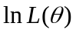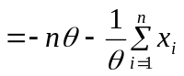, (5分)
令 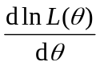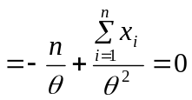, (7分)
得参数的极大似然估计为: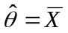. (10分)
九、设微波炉的使用寿命为,则服从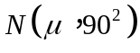
（1） 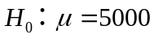,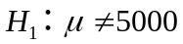.
在方差不变时,选择检验法.当成立时,有
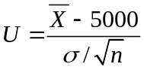服从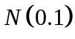 (2分)
又由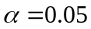,得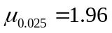
而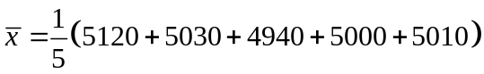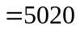
则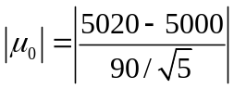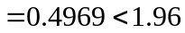 (5分)
故 接受,拒绝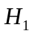,即 认为厂家提供的使用寿命可靠. (6分)
（2）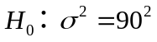,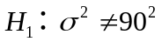
由于期望未知,选择的检验法.当成立时,有
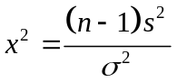服从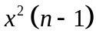 (8分)
又由,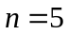 得
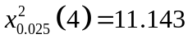, 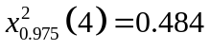.
由（1）知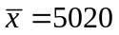
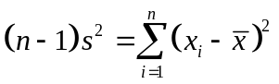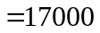
则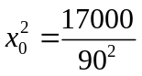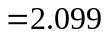,由于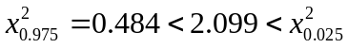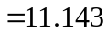, (11分)
故 接受,拒绝,即:认为方差没有改变. (12分)

